「東松島市第３次総合計画(案)」に対するご意見記入用紙

募集期間　令和７年１０月１０日（金）～１０月３１日（金）

ご意見の提出方法

・直接持参　市役所矢本庁舎２階復興政策課まで

・郵送　〒981-0503　東松島市矢本字上河戸36-1

東松島市復興政策課企画調整・統計係あて

・ＦＡＸ　0225-82-8143

・電子メール　fukko@city.higashimatsushima.miyagi.jp

・電子提出　右記二次元コードから提出してください。

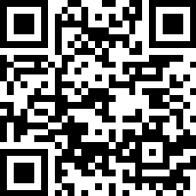

●提出者（不備がある場合、受付できませんので必ず記入してください）

|  |  |
| --- | --- |
| 氏名 |  |
| 住所 | 〒 |

●ご意見記入欄

|  |
| --- |
| ご意見１　　　　　　　　　ページについて |
|  |

|  |
| --- |
| ご意見２　　　　　　　　　ページについて |
|  |

|  |
| --- |
| ご意見３　　　　　　　　　ページについて |
|  |

お寄せいただいたご意見は、最終的な決定における参考とさせていただきます。

ご協力ありがとうございました。